目录
论文登记需要注意的一些事项汇总2021版 1
科研系统论文著作认领、录入信息操作指南2021版 3
一、科研系统使用注意 3
1、浏览器使用注意 3
2、校外访问科研系统注意 3
3、校内访问科研系统注意 4
4、SCI中科院分区表查找注意 5
二、科研人员论文认领等操作指南 6
三、科研人员著作认领等操作指南 9
1、进入系统 9
2、进入著作管理界面 9
3、著作新增信息录入 10

论文登记需要注意的一些事项汇总2021版
- 论文正式认领、登记前，请先准备好您的论文电子版本，以及其他佐证材料。不管认领还是新增，均需上传相关佐证材料。请先准备好登记论文所需的单位信息和作者信息，尽量在登记信息过程中，一气呵成，直接提交。
- 2021年底的论文登记主要是登记今年年底考核要计算科研工作量的相关论文，即2021年发表的国内期刊论文、和一些2020年发表但尚未登记的国际检索论文。
- 请不要修改提交2019年及以前的论文，在论文系统完全正常运行后，科研院会统一重新导入并通知相关事宜。
- “论文-基本信息”中的“校内负责人”，指的是论文的校内第一负责教师，请不要填学科负责人或学院院长。
- “论文-基本信息”中的“学科门类”、“学科分类”、“国民经济行业”、“社会经济目标”，理论上当选定了“校内负责人”后，会自动带出，如果您对预填的不满意，可以重新选择，但请选择完全。如未自动带出，还请您根据实际情况选择完全。
- “论文-刊物信息”中的仅需核对“期刊/杂志名称”，或通过跳出窗口查找并选择正确的刊物信息，或新增正确的刊物信息。
- “论文-刊物当年情况”和“论文-刊物最新情况”仅根据填写的论文相关信息判断后并展示对应情况，无需修改或填写。
- “论文-单位信息”中，“作者单位排名”中，第一完成单位情况必须填写。
- “论文-作者信息”中，“作者排名”中，第一作者情况必须填写；“是否通讯作者”中，请按实际情况填写。
- 论文佐证材料，主要是从知网、万方等数据网站下载的论文电子版本，或实物刊的相关照片或扫描页（封面、版权页、目录、全部文章页）（请尽量做成一个pdf文档并上传）；如涉及转载，则需转载佐证；以及其他可能必要的佐证。

科研系统论文著作认领、录入信息操作指南2021版

一、科研系统使用注意

1、浏览器使用注意
最优浏览器是谷歌浏览器，经过测试，360浏览器、火狐、IE等均可以访问科研系统，但偶尔需要多次刷新页面。

2、校外访问科研系统注意
先由上海理工大学首页，从VPN渠道访问新版科研系统，选择新版VPN。请按VPN页面要求输入、设置。
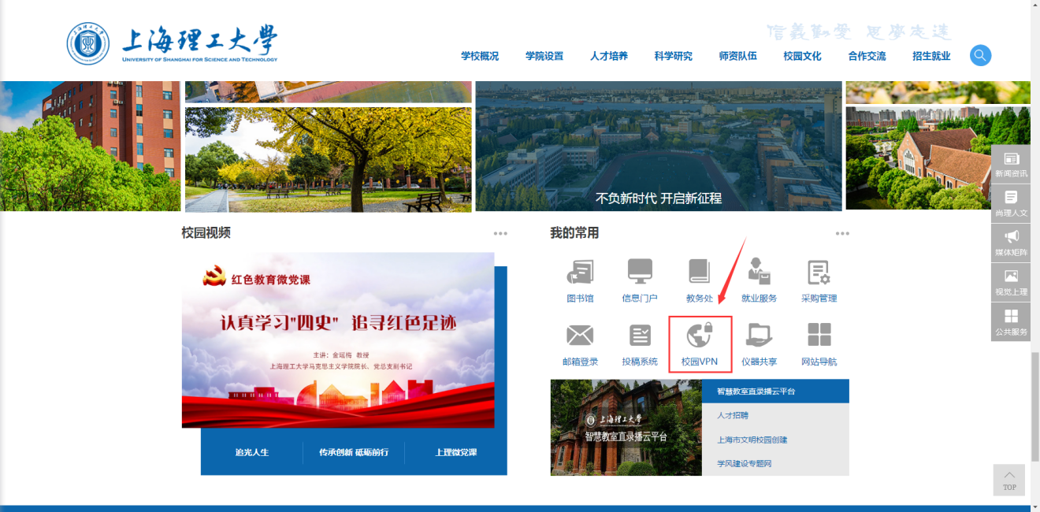
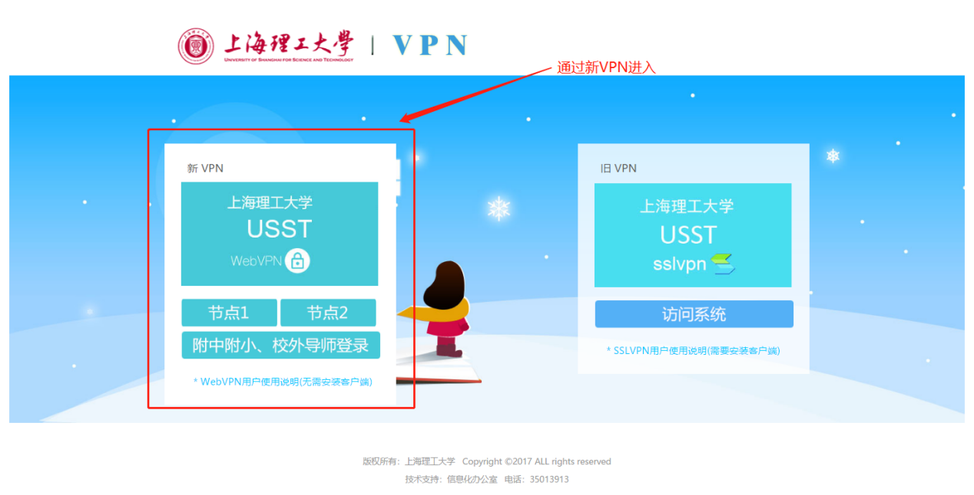
新版VPN进入选择：
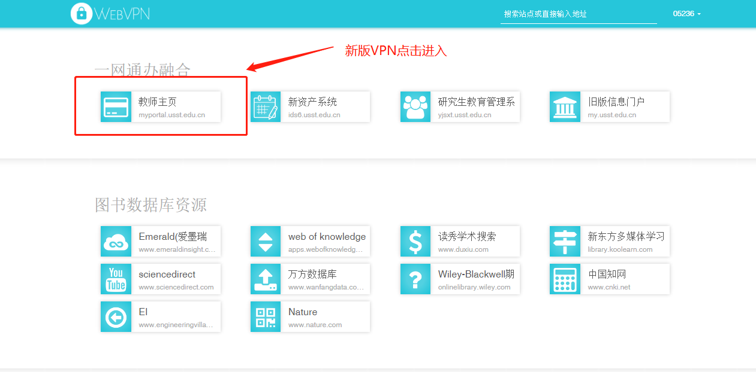

3、校内访问科研系统注意
先由上海理工大学首页，进入信息门户；进入新版信息门户后，再进入新版科研系统。
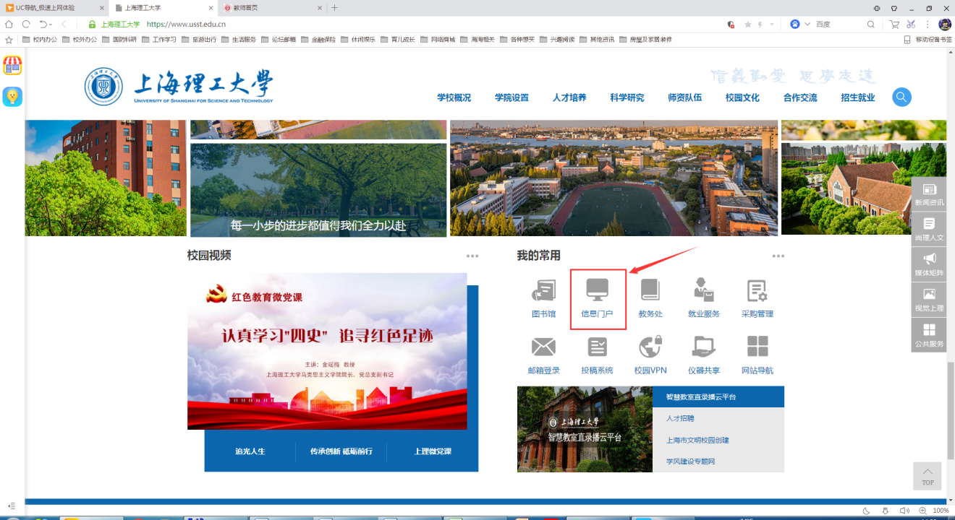

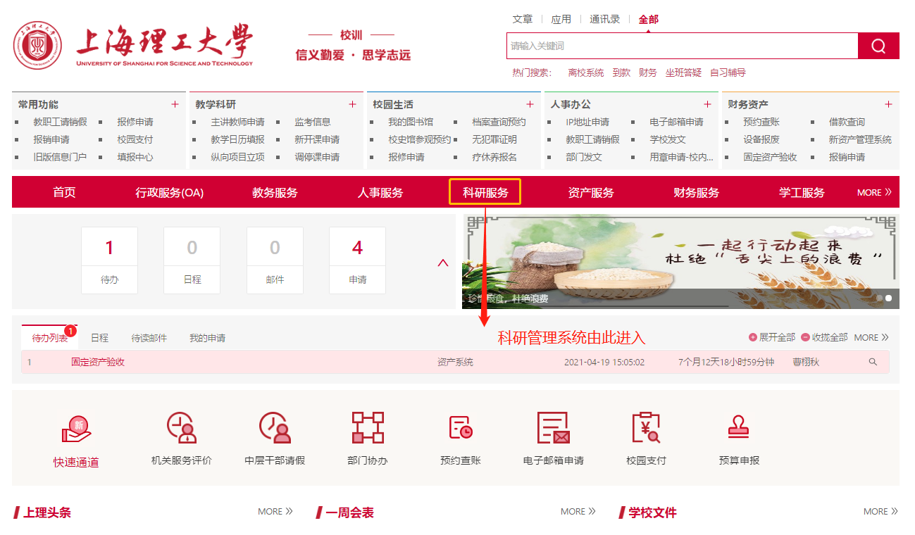

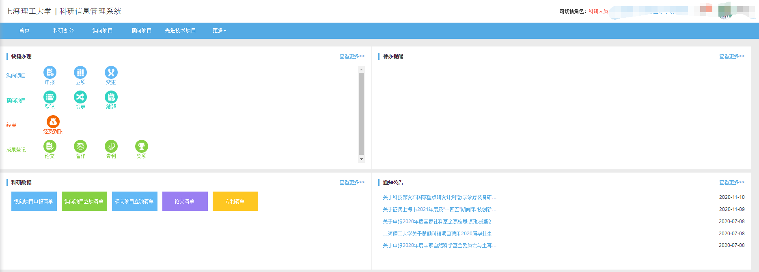

4、SCI中科院分区表查找注意
请在校内访问网址：www.fenqubiao.com，用户名usst123，密码usst123，查询中科院基础版大类分区。由于中科院2021年基础版分区尚未公布，如有需要，请先按照2020年基础版数据查询。
注意：论文管理系统经过升级，无需科研人员、学院科研秘书填写论文相关级别。系统将根据科研人员填写的论文基础信息等，确定相关级别并做相关展示。

二、科研人员论文认领等操作指南
2、进入论文认领和管理界面
从科研系统导航条或快速入口，进入论文认领或管理入口。论文请先在认领界面认领，无法找到的再到论文管理界面进行新增登记操作。
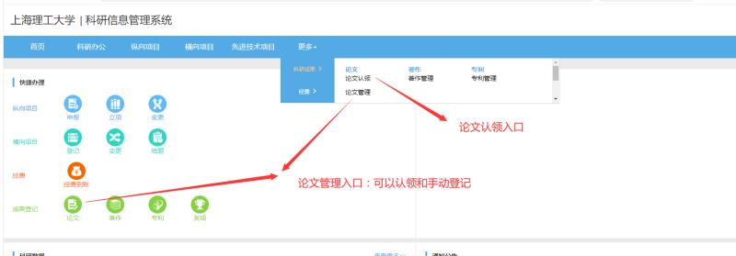
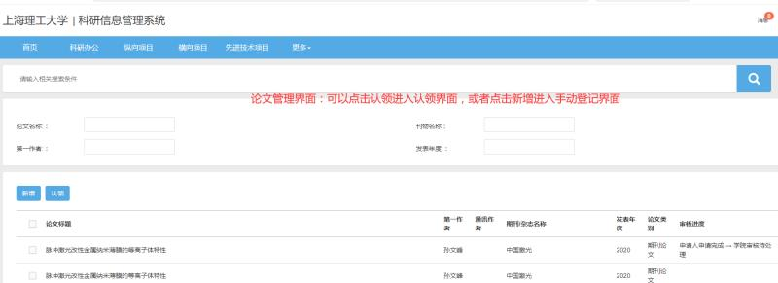

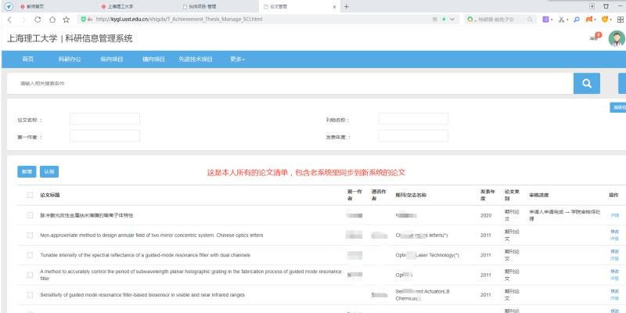
3、论文认领和新增的信息录入
进入论文认领页面后，依次录入论文所需采集信息。
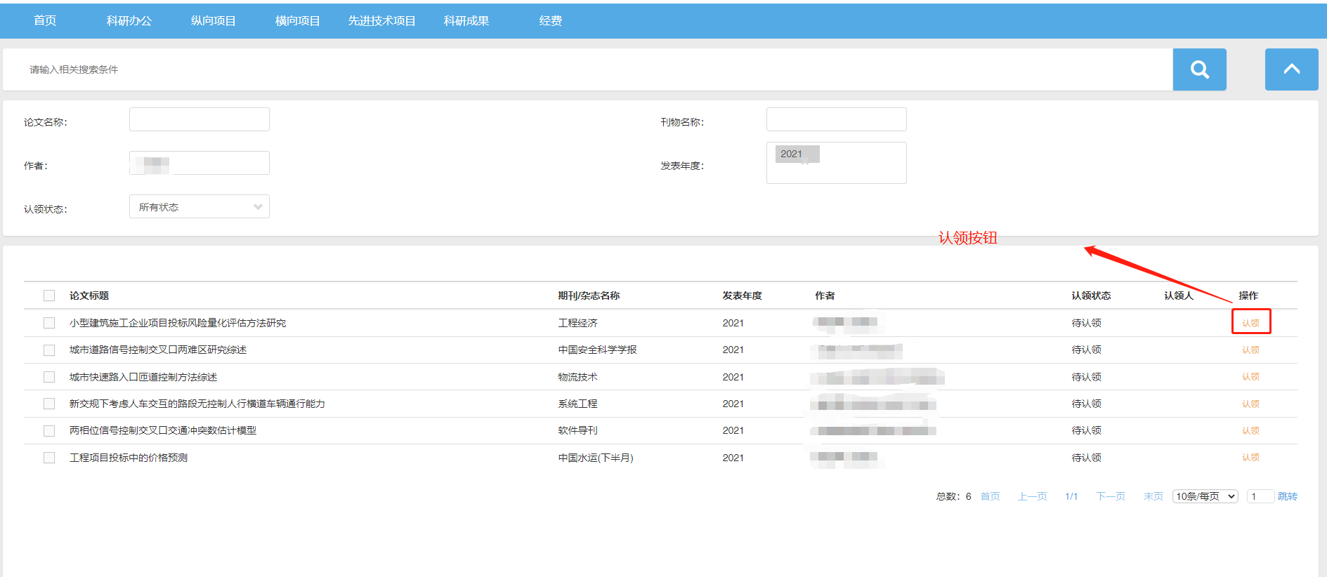
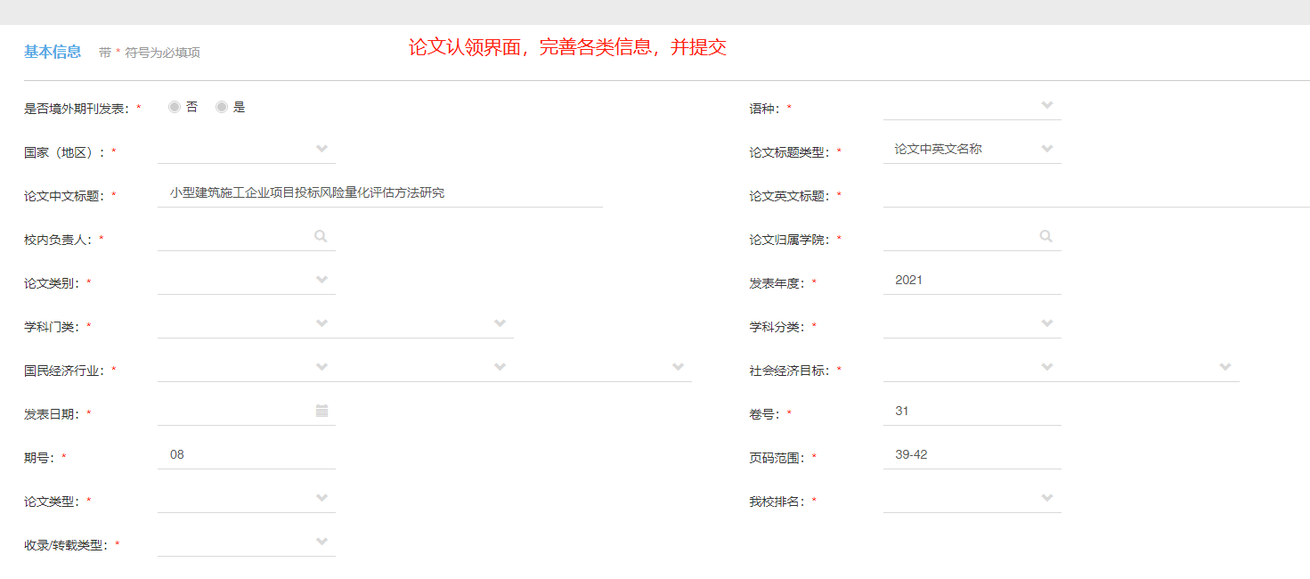

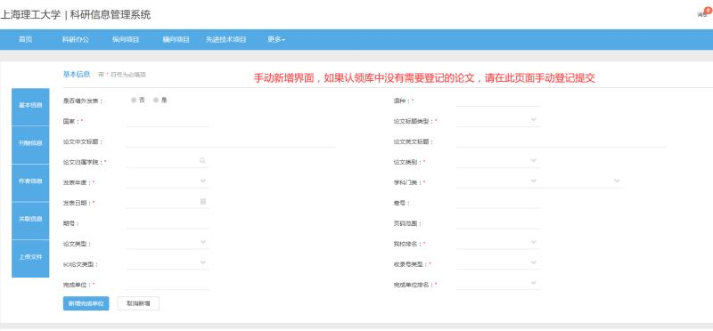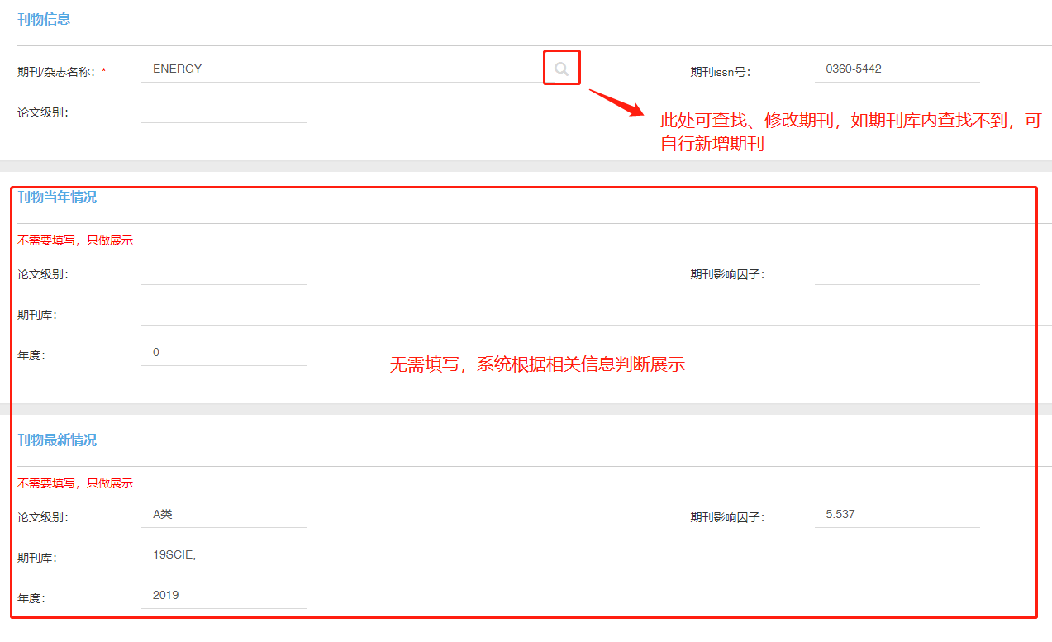
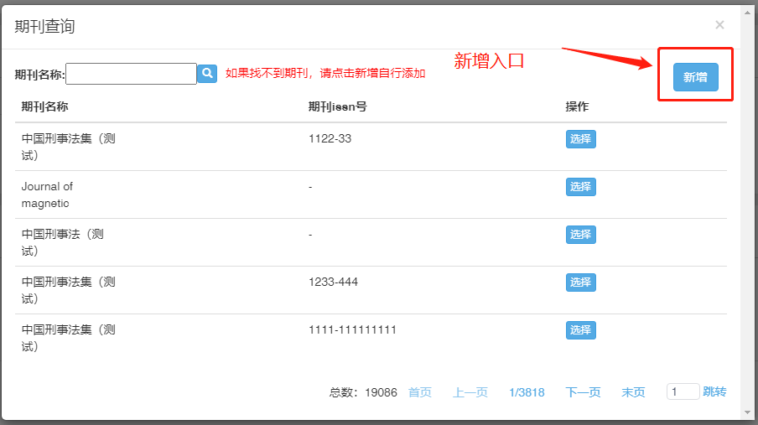
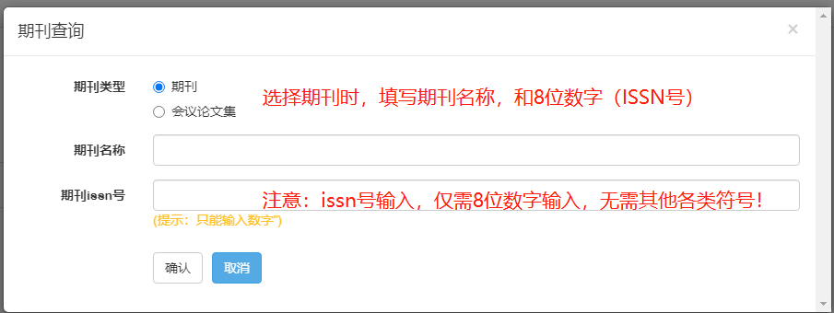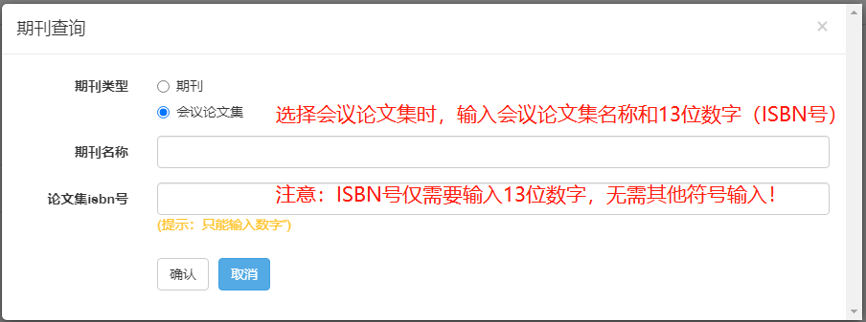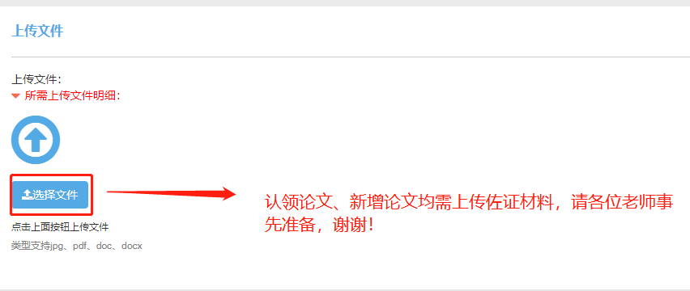

三、科研人员著作认领等操作指南

1、进入系统
上海理工大学首页，进入信息门户；进入新版信息门户后，再进入新版科研系统。（同上）

2、进入著作管理界面
从科研系统导航条或快速入口，进入著作管理入口。著作因无第三方数据，均需教师手动新增录入信息。

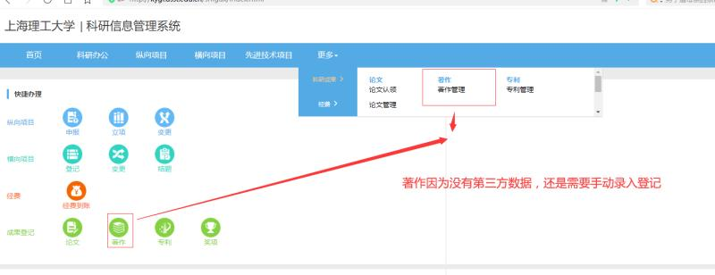

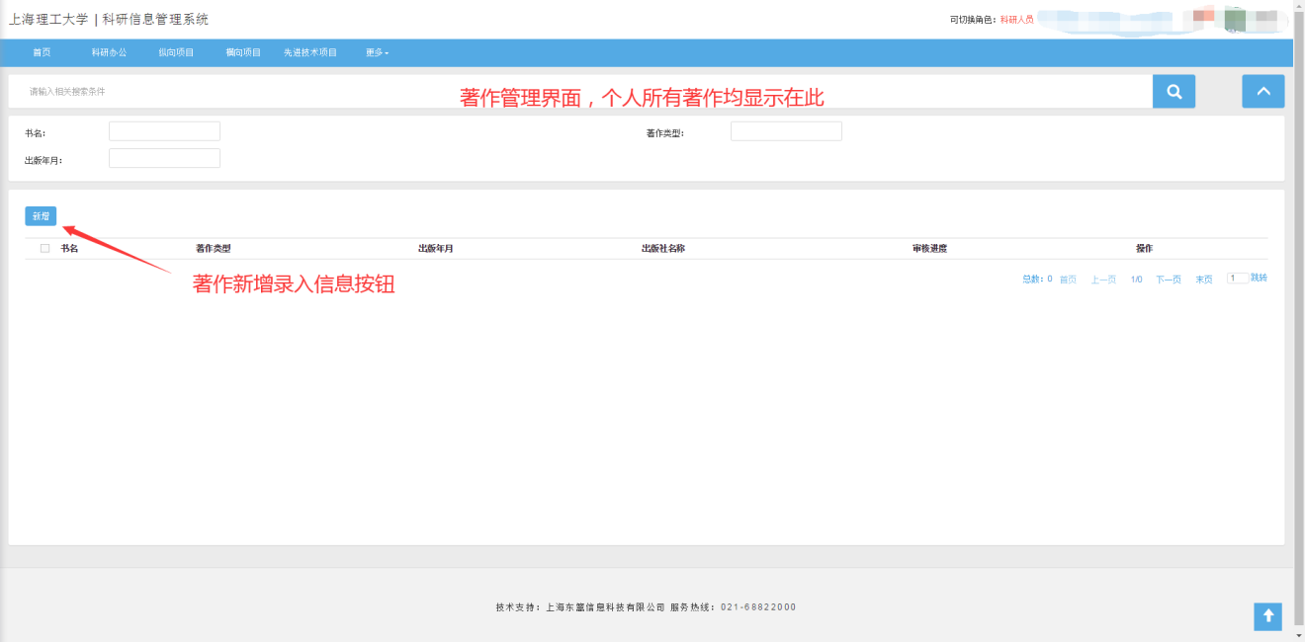

3、著作新增信息录入
进入著作新增页面后，依次录入著作所需采集信息。
